**«Оңтүстік Қазақстан медицина академиясы» АҚ жанындағы**

**медицина колледжі**

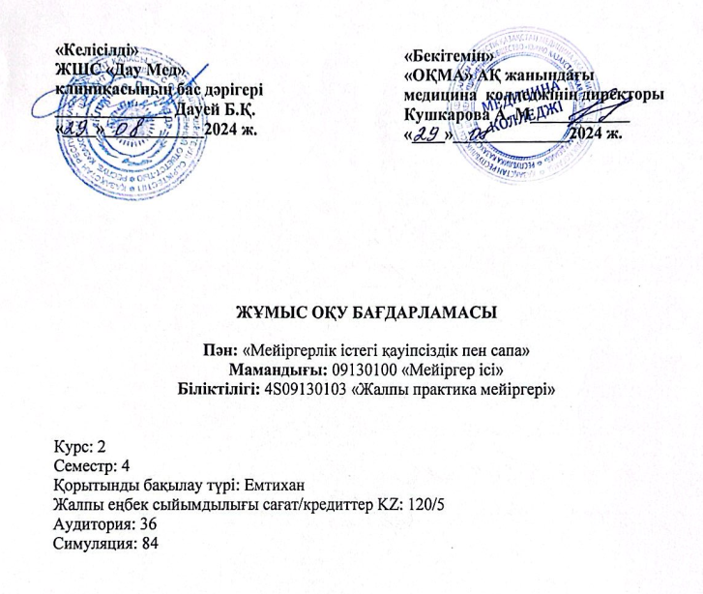

**Шымкент, 2024 ж.**

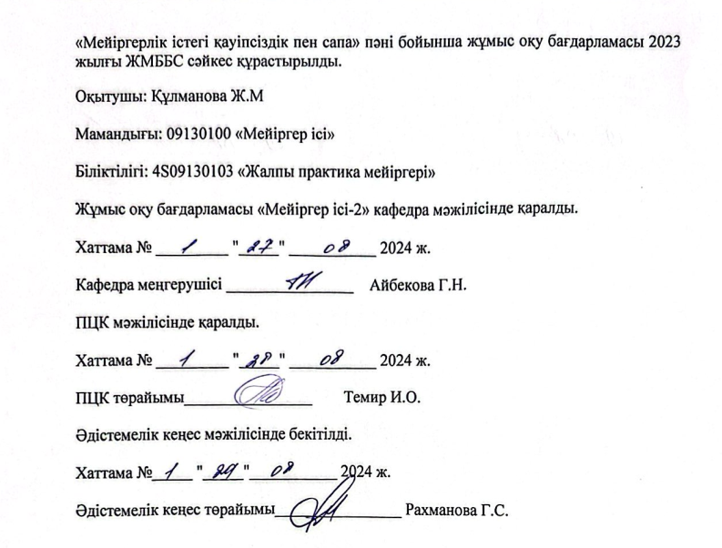

* 1. **Кіріспе**

«Мейірбике ісіндегі қауіпсіздік және сапа» пәнін оқу болашақ мейірбике маманының кәсіби қауіпсіздігін дамытудың құрамдас бөлігі болып табылады. Оқу бағдарламасы инфекциялық қауіпсіздік, инфекциялық бақылау, қауіпсіз аурухана ортасы, дәрі-дәрмектерді сақтау стандарттары, әртүрлі органдар мен жүйелердің функциялары бұзылған науқастарды бақылау және күту кезіндегі қауіпсіздік сияқты медбикенің қауіпсіз тәжірибесінің маңызды мәселелерін қамтиды.

Қауіпсіз және сапалы мейірбике күтімі медбикенің басты мақсаты болып табылады. Мейірбике қызметінің негізгі қағидалары әрбір науқасқа сапалы және қауіпсіз көмек көрсетуді ұйымдастыруға, пациент пен медбике үшін қауіпсіз стационарлық ортаны қамтамасыз етуге, мейірбикелік процедуралар кезінде қауіпсіздікті сақтауға ерекше көңіл бөледі.

**1.2 Пәннің мақсаты:**

Студенттерді қауіпсіз мейірбике күтімін қажет ететін өмірге қауіп төндіретін жағдайларды диагностикалаудың негізгі әдістеріне үйретеді.

* 1. **Пәннің міндеттері:**

• Қауіпсіз мейірбике күтімін жоспарлау

• Пациенттерге сапалы көмек көрсетуді үйреніңіз

**1.4.** **Пәнді игерудің нәтижелері:**

Оқушы білуі керек:

• Қауіпсіз мейірбикелік күтімді қажет ететін өмірге қауіпті уланудың, жарақаттардың және патологиялық жағдайлардың негізгі себептері мен клиникалық белгілері.

• Адам өмірін сақтап қалу үшін жоғары сапалы шұғыл медициналық көмек көрсету бойынша іс-шаралардың тәртібі мен реттілігі.

• Қауіпсіз медициналық көмек көрсету стандарттары.

• Ауруханаішілік инфекциялардың алдын алу үшін асептика мен антисептиканың негізгі әдістерін қолдану.

• Науқасты қауіпсіз және сапалы тасымалдау әдістері.

**1.5. Пререквизиттер:**

Мейірбике күтімінің негіздері

Мейірбике ісінің негіздері

**1.6. Постреквизиттер:**

Жалпы потология

Шұғыл мейірбике күтімі

**1.7. Тақырыптық жоспар:** тақырыптар, қысқаша мазмұны, оқыту түрлері (әдістері) және сабақтардың ұзақтығы (аудиториялық сабақтар).

**1.7.1 Аудиториялық сабақтың тақырыптық жоспары**

|  |  |  |  |
| --- | --- | --- | --- |
| **No** | **Тақырыптардың аты** | **Мазмұны** | **Сағат саны** |
| 1 | Кіріспе. Мейірбике ісіндегі қауіпсіздік және сапа түсінігі. Инфекциялық бақылаудың даму тарихы. Медициналық еңбек қауіпсіздігі. | Мейірбике ісіндегі қауіпсіздік және сапа түсінігі. Инфекциялық бақылаудың даму тарихы. Медициналық еңбек қауіпсіздігі. | 3 |
| 2 | Медицина қызметкерлерінің қауіпсіздігінің негіздері. | Медицина қызметкерлерінің қауіпсіздігінің негіздері. | 3 |
| 3 | Медицина қызметкерлерінің кәсіптік қауіптілігі. Медбикелерге арналған жеке қорғаныс құралдары. | Медицина қызметкерлерінің кәсіптік қауіптілігі. Медбикелерге арналған жеке қорғаныс құралдары. Медицина қызметкерлерінің киіміне және жеке бас гигиенасына қойылатын талаптар. | 3 |
| 4 | Медициналық мекемелердегі санитарлық-эпидемиологиялық тәртіп. | Медициналық мекемелердегі санитарлық-эпидемиологиялық тәртіп. | 3 |
| 5 | Хәлі ауыр науқастарды қауіпсіз тасымалдаудың ерекшеліктері. Пациенттерді алып жүру және жылжыту әдістері.  **Аралық бақылау 1** | Әртүрлі жарақаттармен науқастарды тасымалдау ерекшеліктері: ашық және жабық жарақаттар, артериялық қан кетулер, венадан қан кетулер, паренхималық қан кетулер.  - науқасты тасымалдау әдістері;  - тасымалдау кезіндегі организмнің биомеханикасы;  - науқасты көтеруге (қозғауға) дайындығы;  - науқасты сүйемелдеу, көтеру және жылжыту әдістерін;  - қосымша көтеру жабдықтары мен көтергіш құрылғылар;  - жүру кезінде науқаспен бірге жүру | 3 |
| 6 | Науқастардың кереуетте орнын ауыстыру.Науқастарды қолда бар заттармен тасымалдау. | Науқастардың кереуетте орнын ауыстыру.Науқастарды қолда бар заттармен тасымалдау. | 3 |
| 7 | Көп реттік қолданыстағы құралдарды өңдеу кезеңдері. | Көп реттік қолданыстағы құралдарды өңдеу кезеңдері. | 3 |
| 8 | Қан кету және науқастың қауіпсіздігі үшін шұғыл медициналық көмек. | Қан кету кезіндегі алғашқы көмек. Қан кету түрлері. Қан кету кезінде алғашқы көмек көрсету кезінде науқас пен медицина қызметкерінің қауіпсіздігі. | 3 |
| 9 | Есірткі, психотроптық және күшті әсер ететін дәрілік заттарды сақтау және есепке алу тәртібі. Дәрілік заттарды сублингвальдық, ректальдық енгізу тәсілдері. | Есірткі, психотроптық және күшті әсер ететін дәрілік заттарды сақтау және есепке алу тәртібі. Дәрілік заттарды сублингвальдық, ректальдық енгізу тәсілдері. | 3 |
| 10 | Аллергиялық реакциялар, анафилактикалық шок кезінде мейірбикелік көмек көрсету. | Анафилактикалық шок пен аллергиялық реакцияларға қауіпсіз мейірбикелік көмек көрсету. Анафилактикалық шоктың себептері мен формалары. | 3 |
| 11 | Медбикенің функционалдық міндеттері.  **Аралық бақылау 2** | Медбикенің функционалдық міндеттері. | 3 |
| 12 | Эргономика негіздері және науқастардың қауіпсіз қозғалысы. | Эргономика негіздері және науқастардың қауіпсіз қозғалысы. | 3 |
| **Жалпы сағаттар: 36** | | | |

**1.7.2 Симуляциялық сабақтың тақырыптық жоспары**

|  |  |  |  |
| --- | --- | --- | --- |
| **No** | **Тақырыптардың аты** | **Мазмұны** | **Сағат саны** |
| 1 | Кіріспе. Мейірбике ісіндегі қауіпсіздік және сапа түсінігі. Инфекциялық бақылаудың даму тарихы. Медициналық еңбек қауіпсіздігі. | Мейірбике ісіндегі қауіпсіздік және сапа түсінігі. Инфекциялық бақылаудың даму тарихы. Медициналық еңбек қауіпсіздігі. | 6 |
| 2 | Медицина қызметкерлерінің қауіпсіздігінің негіздері. | Медицина қызметкерлерінің қауіпсіздігінің негіздері. | 6 |
| 3 | Медицина қызметкерлерінің кәсіби қауіптілігі. Медбикелерге арналған жеке қорғаныс құралдары. | Медицина қызметкерлерінің кәсіптік қауіптілігі. Медбикелерге арналған жеке қорғаныс құралдары. Медицина қызметкерлерінің киіміне және жеке бас гигиенасына қойылатын талаптар. | 6 |
| 4 | Медициналық мекемелердегі санитарлық-эпидемиологиялық тәртіп. | Емдеу-алдын алу мекемелеріндегі санитарлы-эпидемиологиялық тәртіп. Эндогенді және экзогенді инфекция түсінігі. Әлеуметтік, гигиеналық және хирургиялық әдістермен қолды өңдеу ерекшеліктері. Медицина қызметкерлерінің киімі мен жеке бас гигиенасының талаптары. | 6 |
| 5 | Хәлі ауыр науқастарды қауіпсіз тасымалдаудың ерекшеліктері. Пациенттерді алып жүру және жылжыту әдістері.  **Аралық бақылау 1** | Әртүрлі жарақаттармен науқастарды тасымалдау ерекшеліктері: ашық және жабық жарақаттар, артериялық қан кетулер, венадан қан кетулер, паренхималық қан кетулер.  - науқасты тасымалдау әдістері;  - тасымалдау кезіндегі организмнің биомеханикасы;  - науқасты көтеруге (қозғауға) дайындығы;  - науқасты сүйемелдеу, көтеру және жылжыту әдістерін;  - қосымша көтеру жабдықтары мен көтергіш құрылғылар;  - жүру кезінде науқаспен бірге жүру | 6 |
| 6 | Науқастардың кереуетте орнын ауыстыру. Науқастарды қолда бар заттармен тасымалдау | Науқасты Фаулер қалпына орналастыру;  -гемиплегиясы бар науқасты Фаулер қалпына ауыстыру;  -науқасты Симс қалпына орналастыру;  -науқасты «арқасынан жату» қалпына орналастыру;  -гемиплегиясы бар науқасты «арқасынан жату» қалпында орналастыру;  -науқасты каталкамен тасымалдау;  -науқасты кресло-каталкамен тасымалдау. | 6 |
| 7 | Ауруханаға жатқызылатын науқастың идентификациялау реті. | Науқастың медициналық мекемелерге жатқызылуы барысындағы идентификациясы;  -аллергиялық реакциясы бар науқастардың идентификациясы;  -күндізгі стационардағы науқастардың идентификациясы;  -медициналық манипуляциялар барысындағы науқастың идентификациясы;  -операция барысында науқастың идентификациясы;  -басқа бөлімшеден ауыстырылған науқастың идентификациясы. | 6 |
| 8 | Көп реттік қолданыстағы құралдарды өңдеу кезеңдері. | Көп реттік қолданыстағы құралдарды өңдеу кезеңдері. | 6 |
| 9 | Қан кету кезіндегі шұғыл медициналық көмек және науқастардың қауіпсіздігі. | Қан кетуде алғашқы дәрігерге дейінгі көмек. Қан кетудің түрлері. | 6 |
| 10 | Наркотикалық, психотроптық және қатты әсер ететін дәрі – дәрмектерді сақтау, есепке алу тәртібі. Дәрілік заттарды сублингвальдық, трансбукальдық, ректальдық енгізу тәсілдері. | Наркотикалық, психотроптық және қатты әсер ететін дәрі – дәрмектерді сақтау, есепке алу тәртібі. | 6 |
| 11 | Аллергиялық реакцияларда мейіргерлік көмек көрсету, анафилактикалық шок. | Анафилактикалық шоктың себептері мен формалары. Анафилактикалық шок және аллергиялық реакцияларда алғашқы көмек | 6 |
| 12 | Мейіргердің функциялык міндеттері. | Мейіргердің функциялык міндеттері. | 6 |
| 13 | Науқастардың қауіпсіздігін арттыру мақсатындағы технологияларды қолдану.  **Аралық бақылау 2** | Науқастардың қауіпсіздігін арттыру мақсатындағы технологияларды қолдану. | 6 |
| 14 | Эргономика негіздері және науқастардың қауіпсіз қозғалысы. | Эргономика негіздері және науқастардың қауіпсіз қозғалысы. | 6 |
| **Жалпы сағаттар: 84** | | | |

|  |
| --- |
|  |

**1.8.** **Окыту жане окыту эдістері:**

• Деріс: такыры бойнша шолу

• Симуляция: аузша сурау, тесттік сурактарды, жагайлык есептерді шешу, манекенмен, муляжбен жумыс істеу, шагын топтарда жумыс жасау

**1.9. Бағалау критерийлері:**

* Қорытынды баға келесі компоненттерден тұрады (салыстырмалы салмағы): Ағымдағы бақылау 1 (ТК А (дәрістер): жеке және топтық тапсырмалар, топтық тақырыптық дискуссияларға қатысу.
* Ағымдағы бақылау 2 (ТК С (симуляция): симуляциялық курсқа қатысу, тәжірибелік дағдыларды топтық және жеке орындауға қатысу
* Аралық бақылау
* Қорытынды экзамен: қорытынды тест бойынша дұрыс жауаптары

|  |  |  |
| --- | --- | --- |
| **Бағасы** | **Қолданылатын бақылау құралдарының сипаттамасы (кейс, жоба, сыни талдау, модельді әзірлеу, презентация, тест)** | Салмағы |
| ТК 1 (ТК А (дәрістер, семинарлар): жеке және топтық тапсырмалар, топтық тақырыптық дискуссияларға қатысу) | Сыни талдаудағы 3 тапсырма:  -бақылау сұрақтары,  - тапсырма  -тесттер | 15% |
| ТК 2 (ТК С (симуляция): симуляциялық курсқа қатысу, тәжірибелік дағдыларды топтық және жеке орындауға қатысу. | Практикалық дағдыларды пысықтау және құзыреттіліктердің орындалуын талқылау;  Диспутацияланатын мәселелер бойынша аргументтерді таныстыру. | 15% |
| Аралық бақылау | Курстық тесттер | 15% |
| Емтиханға жіберу рейтингісі |  | Х 60% |
| Қорытынды емтихан | Пән тақырыптары бойынша тесттер (200 сұрақ) және билеттер: теориялық сұрақтар, ситуациялық есептер және СӨЖ бойынша сұрақтар | Х 40% |
| Курстық қорытынды бағасы |  | 0-100 балл |

**Аттестация**

**Рейтинг шкаласы**

|  |  |  |  |
| --- | --- | --- | --- |
| Әріптік баға жүйесі | Сандық эквивлент | Баллдар (%-дық көрсеткіш) | Дәстүрлі жүйе бойынша бағалау |
| А | 4,0 | 95-100 | Өте жақсы |
| А- | 3,67 | 90-94 |
| В+ | 3,33 | 85-89 | Жақсы |
| В | 3,0 | 80-84 |
| В- | 2,67 | 75-79 |
| С+ | 2,33 | 70-74 |
| С | 2,0 | 65-69 | Қанағаттанарлық |
| С- | 1,67 | 60-64 |
| D+ | 1,33 | 55-59 |
| D- | 1,0 | 50-54 |
| F | 0 | 0-24 | Қанағатсыз |
| Бағалау критерилері | ***Өте жақсы «А»:*** Студент сұрақтарға толығымен жауап берген жағдайда  ***Жақсы «В+» - «С+»:*** Студент білімін орта қалыпта жауап берген жағдайда  ***Қанағаттанарлық «С» - «D»:*** Студент сұрақтарға қанағаттанарлық жағдайда  ***Қанағатсыз «F»*:** Студент сұрақтарға толық емес жауап берген жағдайда | | |

Пән бойынша қорытынды баға мынадай формула бойынша бақылаулар нысандарының белгіленген қатынасына сүйене отырып ресми ведомостьқа енгізілген кезде автоматты түрде есептеледі:

Қорытынды баға = (ТК (аудиториялық, семинарлар) + ТК Симуляция + ТК (аралық бақылау) = РД (жіберу рейтингі) х 60% + баға (х 40%)Экзамен (индивидуально): итоговый тест

Оларды орындау жөніндегі әдістемелік нұсқаулар (ұсынымдар):

Аудиторияға (дәрістерге, семинарларға) дайындық кезінде берілген үлестіру материалын мұқият оқып, қайталау)

Бағалау критерилері:

Қорытынды тест: барлық курстың білімі мен түсінігін тексеруге.

Тестте 50-ден 100-ге дейінгі сұрақтан, әр дұрыс жауап-1 балл.

**Тапсыру мерзімі:** Орындалған тапсырмаларды жүктеу үшін белгіленген мерзім: оқу курсын аяқтаған сәттен бастап екі апта. Уақытында тапсырылмаған жағдайда төмендету коэффициенті қолданылады: мысалы, 0,75-0,9.

**1.10. Материалдық-техникалық қамтамасыз ету:** ноутбук, мультимедиялық құрылғы.

**1.10.1. Әдебиеттер тізімі:**

1.Приз, В. Н. Балалар мен жасөспірімдердің денсаулық жағдайын және сырқаттанушылығын бағалау: оқу құралы = Оценка состояния здроровья и заболеваемости детей и подростков : учеб. пособие Алматы: Эверо, 2013.

2.Бөлешов М. Ә. Қоғамдық денсаулық және денсаулықты сақтау: оқулық-Эверо,2015

3.Балалар мен жасөспірімдердің денсаулығын қорғау: оқу құралы. – М. : ГЭОТАР – Медиа, 2015

4.Лисицын, Ю. П. Общественное здоровье и здравоохранение: учебник / Ю. П. Лисицын, Г. Э. Улумбекова. – 3-е изд., перераб. и доп.; Мин-во образования и науки РФ. Рек. ГОУ ВПО «Первый гос. мед. ун-т им. И. М. Сеченова». – М.: ГЭОТАР – Медиа, 2015. – 544 с

**1.10.2. Қосымша әдебиеттер**

1.Биғалиева, Р. К Әлеуметтік медицина және денсаулық сақтауды басқару [Мәтін]: оқулық / Р. К Биғалиева. - Алматы: Эверо, 2014. - 560 бет. с.

2.Баранов, А. А. Оценка состояния здоровья детей. Новые подходы к профилактической и оздоровительной работе в образовательных учреждениях: рук. для врачей. – М. , 2015

3.Аканов А.А. Здоровье населения и здравоохранение Республики Казахстан.-1изд. Эверо,. монография 2015

4.Аканов А.А. Здоровье населения и здравоохранение Республики Казахстан.-2изд. Эверо, оқулық 2015

Электронды басылымдар

5.Лисицын, Ю. П. Общественное здоровье и здравоохранение [Электронный ресурс]: учебник / Ю. П. Лисицын, Г. Э. Улумбекова. – 3-е изд., перераб. и доп. – Электрон. текстовые дан. (43,1Мб). – М.: ГЭОТАР – Медиа, 2017. https://aknurpress.kz/login

6.Қаныбеков А.Операциялық, таңу және емшара мейірбикелерінің іс әрекеттері / А. Қаныбеков, Ж. Қаныбекова. – Алматы: Эверо,

2020 – 216 бет. https://www.elib.kz/ru/search/read_book/845/

7.Здоровье населения и здравоохранение Республики Казахстан(White Paper)Аканов А., Мейманалиев Т.

Алматы, издательство Эверо, 2020. – 80 с. https://www.elib.kz/ru/search/read_book/145/

8. Р.К. Биғалиева, Әлеуметтік медицина және денсаулық сақтауды басқару– Алматы«Эверо» баспасы, 2020. – 560 бет. https://www.elib.kz/ru/search/read_book/106